ΘΕΜΑ 2
2.1. Να αντιστοιχίστε τις έννοιες που αναφέρονται στην πρώτη στήλη του πίνακα με τις περιγραφές της δεύτερης στήλης γράφοντας στην κόλλα σας το αντίστοιχο γράμμα και αριθμό.

Έννοια | Περιγραφή
Α. Αρχιτεκτονική σχεδίαση | 1. Δυνατότητα των συστημάτων να ανταλλάσσουν πληροφορία και να ερμηνεύσουν και να χρησιμοποιήσουν την πληροφορία αυτή
Β. Διαλειτουργικότητα | 2. Σύνολο κοινών κανόνων και τρόπων αναπαράστασης της πληροφορίας
Γ. Μοντέλα κύκλου ζωής λογισμικού | 3. Κλάδος της πληροφορικής για την εύρεση και θεμελίωση μεθόδων περιγραφής, κατασκευής και συντήρησης του λογισμικού
Δ. Πρότυπα | 4. Εναλλακτικές διαδρομές που μπορεί να ακολουθήσει κανείς για την κατασκευή και συντήρηση λογισμικού
Ε. Τεχνολογία Λογισμικού | 5. Προσδιορίζει ποιες είναι οι μονάδες που συγκροτούν το σύστημα λογισμικού και πώς αυτές διατάσσονται στις υπολογιστικές μονάδες που είναι διαθέσιμες
Μονάδες 10

2.2. Δίνεται το παρακάτω μοντέλο σχεδίασης με κλάσεις και σχέσεις μεταξύ τους.
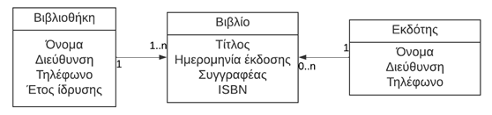
Να αναφέρετε:
- Τα ονόματα των κλάσεων που περιγράφονται
- Τις σχέσεις μεταξύ των κλάσεων
- Τις ιδιότητες μίας κλάσης της επιλογής σας
Μονάδες 15

